附件1：
麻醉科住院医师规范化培训招录简章
一、麻醉科简介
南方医院麻醉科始建于1973年，目前已发展成为国内极具影响力的学科之一，系广东省重点学科（临床医学）及广东省临床重点专科，2016年获中国医院专科声誉榜提名（复旦版）。现系中国医师协会麻醉学医师分会副会长单位，广东省麻醉医疗质量控制中心的主委单位，广东省护理学会麻醉护理专业委员会主委单位及广东省护士协会手术室分会会长单位。现有医疗人员167人，其中麻醉医师62人 （正高职称5人，副高职称10人，博导4人，硕导10人）；麻醉护士30人，手术室护士80人。科室拥有完善的硬件设施和良好的工作环境，包括多功能麻醉工作站，多模式血流动力学监测设备，纤维支气管镜、可视喉镜等气道可视化设备及多台超声设备，每年完成手术室内手术约3.2万例次，手术室外约3万例次。科室医疗业务涵盖临床麻醉、危重病人救治、急慢性疼痛治疗三大领域，广泛开展包括心脏大血管手术、肝肾移植手术、新生儿外科手术及老年、危重症患者手术的麻醉及胃肠镜、人流、分娩等的无痛治疗。结合临床需要，科室开展了血流动力学监测、麻醉深度监测、超声引导下神经阻滞及经食管心脏超声等新技术。科室是南方医科大学第一临床医学院临床技能教学中心重点单位，长期负责临床医师规范化培训、麻醉专科医师培训以及进修医师的教学工作，拥有“挪度”高端模拟人，可以高仿真模拟临床各种急救案例，具有丰富的教学经验。科室自1997年起开始招收硕士研究生，2005年开始招收博士研究生，目前共培养博士42人，硕士89人。科室自2017年起成立麻醉学系，并开始招收麻醉专业本科生，首批招生40人，开展精英教育。

二、学科及学术带头人情况
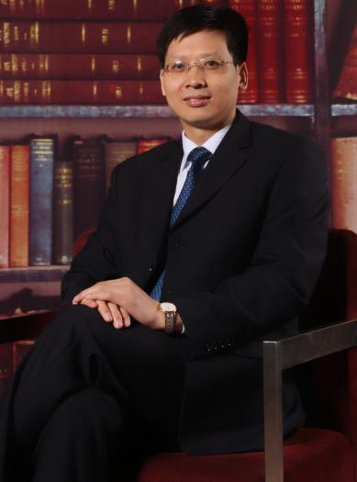
刘克玄，麻醉科主任，学科带头人，教授，主任医师，研究员，博士生导师，2010年入选“教育部新世纪优秀人才支持计划”，2015年受聘广东省“珠江学者”特聘教授。以第一负责人主持了6项国家自然科学基金（含一项国自然重点项目）等课题。以第一作者或通讯作者发表SCI论文40余篇。现担任中国医师协会麻醉学医师分会副会长、中国医师协会麻醉学医师分会科研工作委员会主任委员、中华医学会麻醉学分会青年委员会副主任委员、中华医学会麻醉学分会临床研究与转化医学学组副组长、中华医学会麻醉学分会基础与应用基础学组委员、中国中西医结合学会麻醉学委员会常务委员、广东省医学会麻醉学分会副主任委员、广东省医师协会麻醉科医师分会副主任委员等；也是中华麻醉学杂志、临床麻醉学杂志、国际麻醉学与复苏杂志、中华麻醉大查房杂志及JAPM等专业杂志的编委。
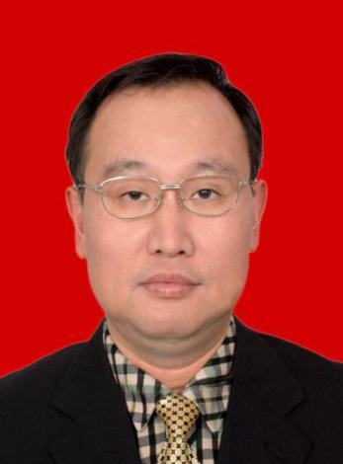
秦再生，麻醉学教研室主任，南方医科大学第一临床医学院住院医师规培基地大外科教学主任。主任医师，教授，博士生导师。长期从事临床医学教学事业，是南方医科大学医学课程整合改革专家委员会专家，并任临床技能模块负责人。荣获2017全国住院医师规范化培训最受欢迎带教老师称号。主要从事麻醉深度、炎症控制以及临床教学课程的研究。主持国家自然基金（面上项目）1项和中国高等教育学会“十一五教育科学研究规划课题1项，广东省自然基金1项、广东科技计划项目1项、广东省高等教育教学改革项目1项。以第一作者或通讯作者在核心期刊上发表论文50余篇，其中SCI论文8篇。主编专著6部。现任广东省中西医结合学会麻醉学委员会副主任委员，广东省医师协会第三届理事会理事，广州市医师协会重症医师分会副主任委员，广州市医学会医疗事故技术鉴定专家库技术鉴定专家，美国AHA广州培训中心导师，广东省医学会麻醉学分会委员。
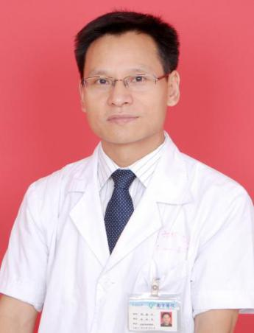
林春水，科室副主任。主任医师、副教授、博士生导师。擅长危重患者及重大手术的麻醉及围术期处理。主要从事丙泊酚对中枢系统的作用及机制方向的研究。主持国家教育部资助课题、广东省自然科学基金和广东省科技计划项目多项，发表学术论文近40余篇（SCI论文6篇）。现任广东省医院协会医院麻醉科管理专业委员会常务委员，广东省医师协会麻醉科医师分会委员，广州市医药卫生科教项目评审专家，广州市医学会医疗事故鉴定专家。

李偲，麻醉科副主任。 医学博士，副教授，硕士生导师。毕业于华中科技大学同济医学院临床医学七年制专业，在中山大学获麻醉学博士学位。擅长心血管手术、小儿及危重症手术麻醉。曾到美国约翰霍普金斯大学从事博士后研究。主持一项国家基金、三项省部级项目及学校人才计划项目，以第一作者及通讯作者发表SCI论文8篇（包括Anesthesiology 2篇，Chest 1篇）上。现担任中国医师协会麻醉学分会青年委员会副主任委员、广东省医学会麻醉学分会青年委员会副主任委员、广东省医学会麻醉学分会心脏麻醉学组副组长等职务。曾获得2011年全国“靶控输注演讲比赛”总冠军，临床上连续两年获“全国青年麻醉学科医师学术论坛优秀论文评选”一等奖及二等奖。
三、临床特色及优势
1．超声可视化技术：超声引导下神经阻滞、血管穿刺，经胸心肺超声诊断及经食管心脏超声（TEE）技术。
2．困难气道处理及气道可视化技术。
3．基于麻醉深度监测的靶控输注（TCI）快通道麻醉。
4．多模式血流动力学监测技术。
5．肝肾移植手术麻醉。
6．老年及危重症患者围术期麻醉处理及围术期危机管理。
7. 麻醉复苏护理。

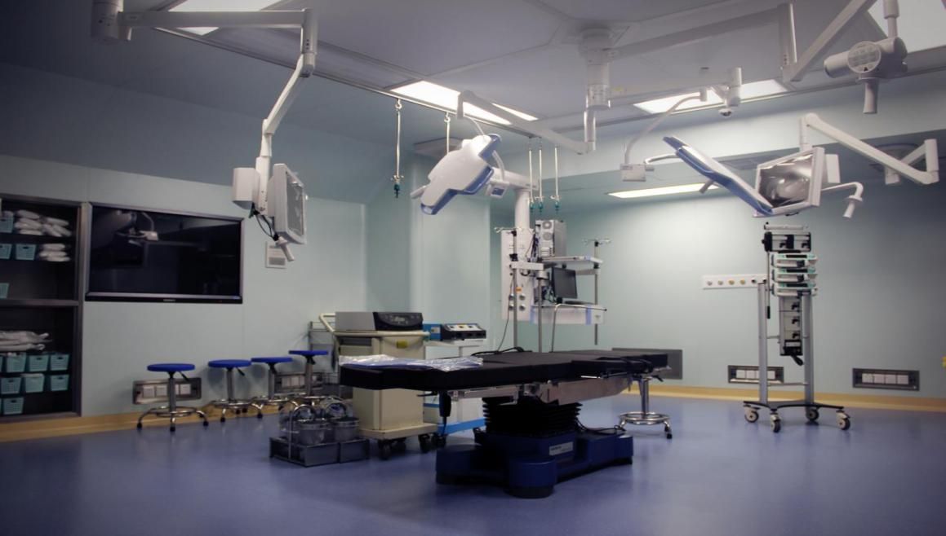
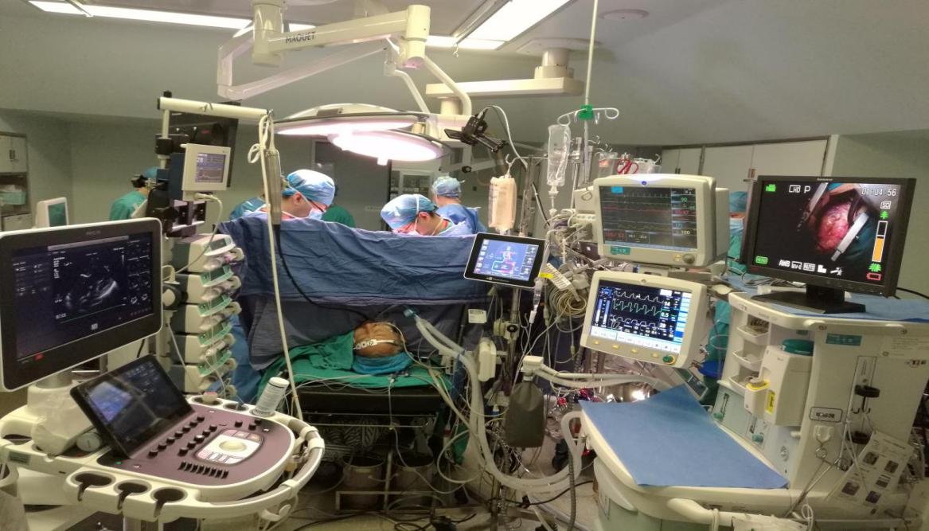
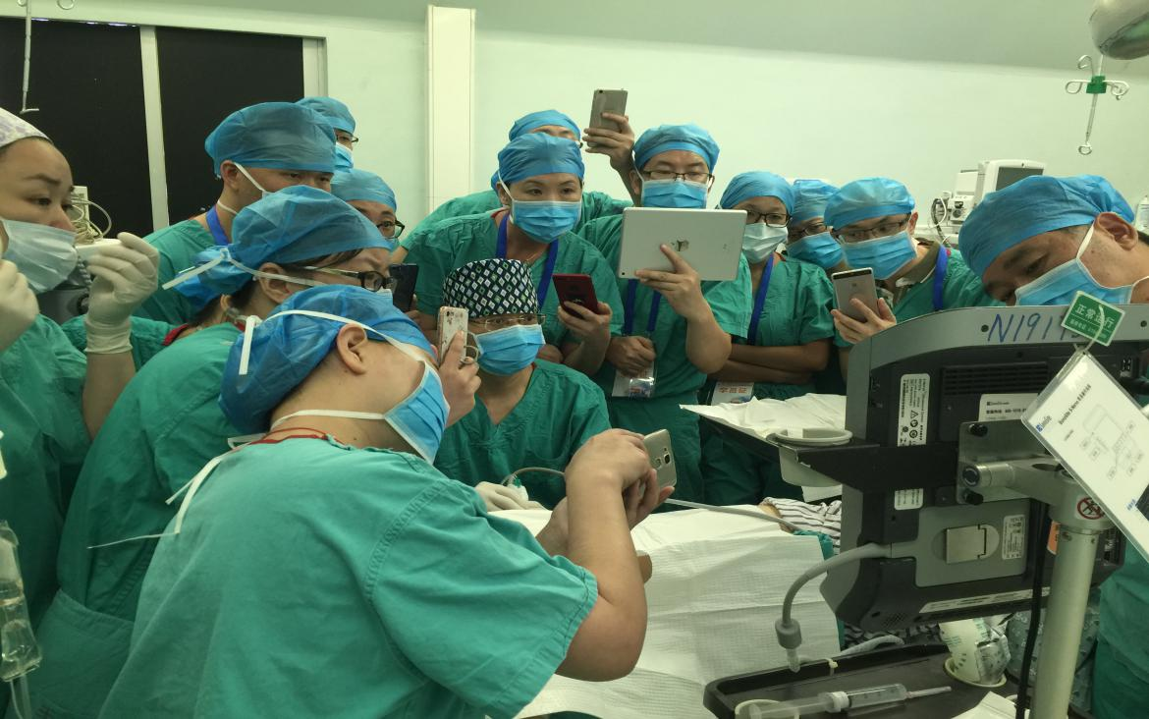
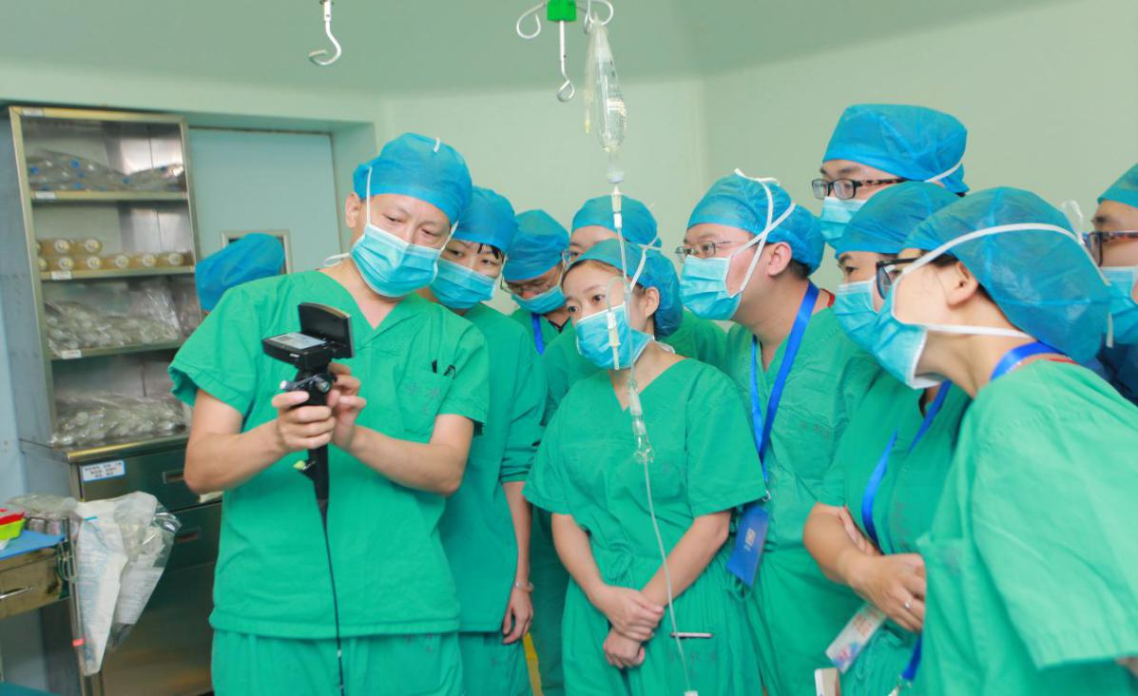

四、住院医师规范化培训内容和特点
南方医院麻醉科规培基地拥有丰富的教学资源，能够为住院医师培训学员打造一流的培训平台，设置了丰富的临床与科研学习课程，内容精彩纷呈。本科所有带教老师均明确了解麻醉专培、规培医师培养的标准和培养计划，并将结合既往的经验制定符合本院本科实际情况的住院医师培养制度、人事管理制度和考核制度，尽到作为基地带教老师应尽的职责。2017年度共规培结业11人，通过率100%，目前在培39人。
1、基地管理：南方医院麻醉科规培基地设立基地主任一名、基地秘书一名，副秘书2名。基地目前已摒弃纸质规培手册，以电子轮转系统（包含电脑与手机客户端）代替，规培医师出科入科参加课程学习等操作均可轮转系统内点击完成。入科时，基地秘书会为每个规培医师指定一位本院中级以上老师为带教老师，学员在生活、学习、工作等方面所遇到的任何困难均可向老师求助，有助于学员迅速适应新的环境，快速融入到我科的日常工作中。
2、学习计划与专业带教：基地为不同年级的规培学员拟定了不同的学习计划。学员入科后根据学习计划完成各项技能与理论的学习，每年一次中期考核与年度考核。此外，学员可以在计划外拟行自身学习目标，例如在规培期间重点学习哪方面的麻醉技能，期望参与哪方面的麻醉工作。科室住院总将按照学员的自身期望安排学员跟随各专业导师开展麻醉工作。如PACU处理、超声引导下神经阻滞麻醉、脑外科术中唤醒麻醉、产时手术麻醉、新生儿麻醉、体外循环术中经食道心脏超声监测等。
3、丰富的学习机会：除临床带教外，科室每周一早上有理论学习，主要内容为最新指南解读，临床热点讨论，国外进修、会议报告、科研读书会等；每周三早上有全体规培医师特殊病例讨论讨论会；科室不定期会邀请国内外专家在科室作学术报告；另外，科室每月都有1~2次小型的面向国内同行的培训及研讨班，如舒适化医疗学术活动周、南方医科大学麻醉学高峰论坛暨首届南方医院麻醉学术周、围术期可视化技术应用培训班、围术期安全危机管理学习班、 疼痛管理名师大讲堂。所有学术活动均向规培医师开放，规培医师参与教学机会与本院医师一致。
4、充分的临床实践机会：学员将全程参与大量临床实践工作，实施各种麻醉方法，带教将会“手把手”教习学员动脉-静脉穿刺、喉罩、纤支镜、光导硬支镜、神经刺激器及超声引导神经阻滞、经食管心脏超声、BIS监测及肌松监测等操作技术。各项麻醉操作必须达到规培医师学习计划的指定例数。
5、科研培训：我科每两周举行一次科研沙龙，主要内容为最新科研方向、科研进展、文献解读等。我科拥有现代化的麻醉学实验室，也是规范化的药物临床研究基地；学科带头人刘克玄主任，是国内优秀的中青年麻醉学者之一，他将与科室科研骨干帮助有科研兴趣的学员进行科研思维和方法训练。欢迎学员参与本科的科研活动和科研访问学者申请，科研成果共享。
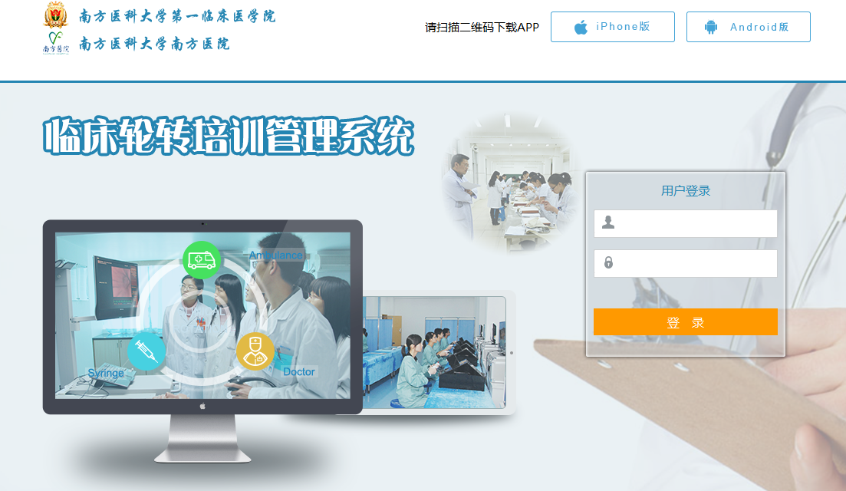
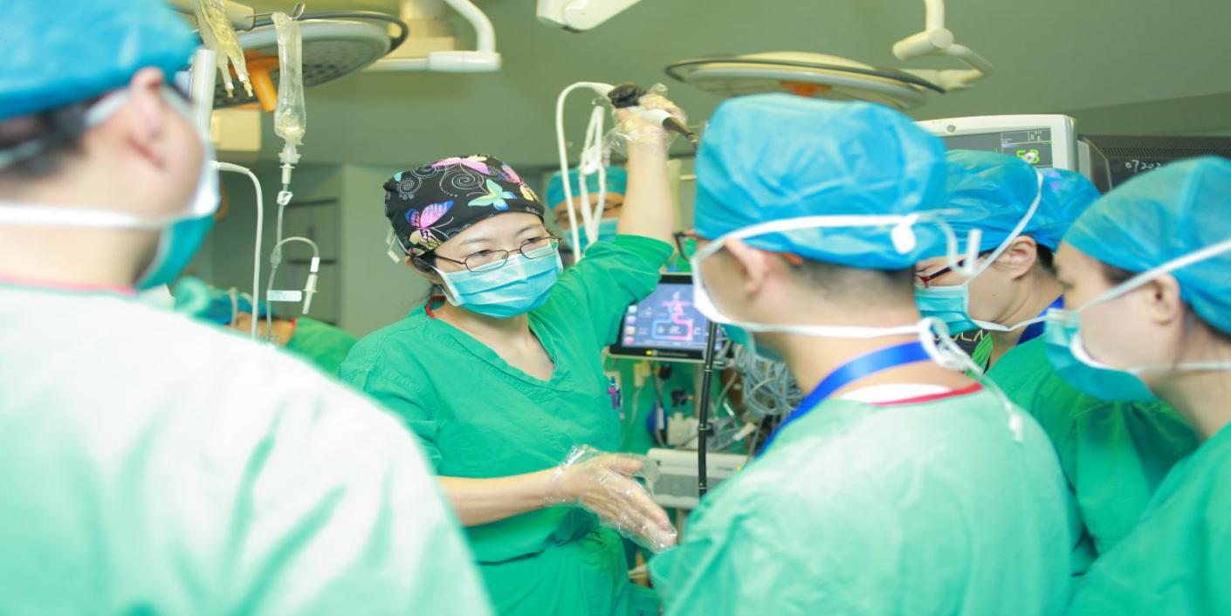
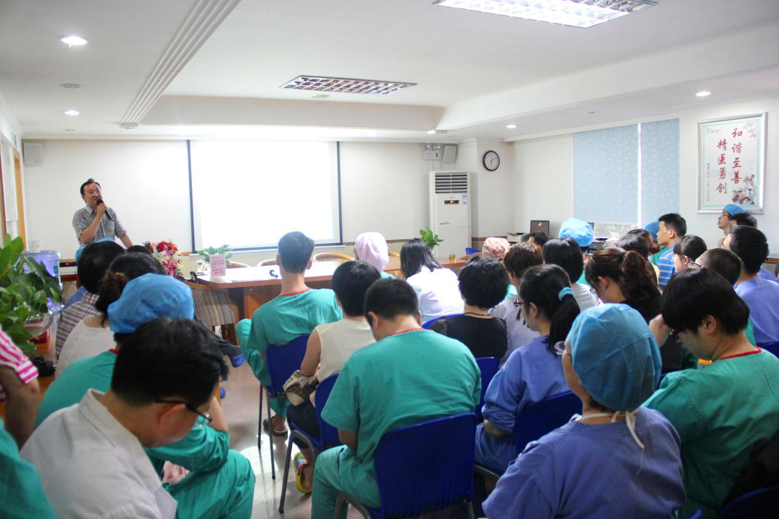
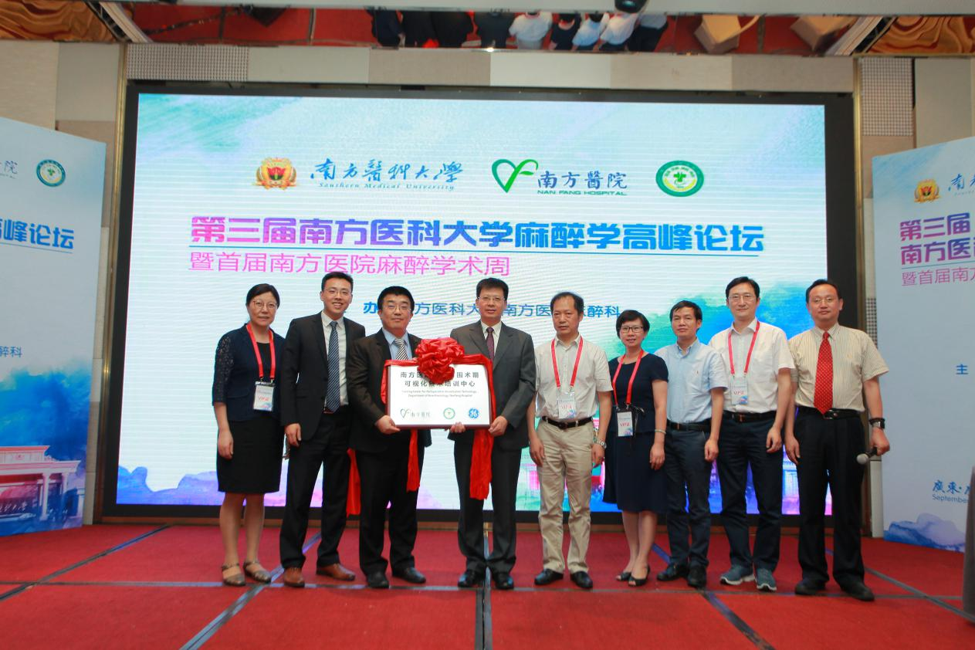

五、要求、事项及申请程序：
详见南方医科大学南方医院规培医生招生启事
六、咨询联系方式
南方医科大学南方医院 教务处
吴老师020-62786825 蔡老师020-61641046
南方医科大学南方医院 麻醉科
肖婧昕秘书 联系电话：020-62786499
E-mail: 285203240@qq.com

